Simulación de un secador solar directo de gabinete por convección natural

Simulation of a direct cabinet solar dryer by natural convection

Diana Laura Canche Puga^{1*}, Gianny Melina Cancino Méndez¹,
Elsy María Rosales Uc¹ y Erika Haydeé Rubio Cámara¹

¹Tecnológico Nacional de México campus Progreso,
Boulevard Tecnológico de Progreso, S/N x 62,
Progreso, Yucatán, México. C.P. 97320, Tel/Fax: (01969) 934 30 232.

*Corresponding author:
dianacanche12@gmail.com

Resumen. Desde la antigüedad se han incorporado a la alimentación los frutos y semillas secas, pero con desventajas de un secado lento, expuestos al polvo, humedad e insectos debido a este tipo de condiciones se pueden alterar o deteriorar los alimentos causando enfermedades al consumirlos; en la actualidad se sigue ejerciendo este practica pero con la ayuda de secadores solares para la deshidratación de alimentos como frutas, carne, semillas y plantas, para la conservación de alimentos secos. En la investigación realizada se presentan aspectos importantes en el diseño de un secador solar directo, y la simulación dinámica de dicho secador realizada con el software SolidWorks TM utilizando los datos obtenidos de un sistema de monitoreo de temperaturas durante siete días.

Palabras clave: simulación, secado, solar, monitoreo.

Abstract. Dry fruits and seeds have been incorporated into the diet since ancient times, but with the disadvantages of slow drying, exposed to dust, humidity and insects. Due to this type of conditions, food can be altered or deteriorated causing diseases when consumed; At present this practice is still practiced but with the help of solar dryers for the dehydration of foods such as fruits, meat, seeds and plants, for the preservation of dry foods. The research carried out presents important aspects in the design of a direct solar dryer, and the dynamic simulation of said dryer carried out with SolidWorks TM software using the data obtained from a temperature monitoring system for seven days.

Keywords: simulation, solar, dryer, monitoring.

I. INTRODUCCIÓN
El proceso de secado se utiliza desde la antigüedad, en el cual situaban pedazos de carne a colgar en una cuerda para su secado, este tipo de secado al aire libre no es el más conveniente ya que trae contaminación al producto al estar en un lugar expuesto al polvo e insectos (Almada et. al., 2005).

Existen diferentes tipos de secadores, pero en el que nos enfocaremos es del secador solar directo de gabinete por convección natural, el cual la energía solar tiene un efecto directo sobre el producto, este mismo no tiene una cámara de secado por separado como son los mixtos o secado indirecto, el diseño del secador directo, tiene una variedad que el colector y la cámara de secado pueden estar juntar, la cámara de secado tendrá como función de un colector recibiendo la radiación solar directa, siendo así que el producto absorba toda radiación para un resultado efectivo y así producir la evaporación del agua (Roa y Ortega, 2011).

Esta investigación tiene como objetivo principal el diseño y simulación de un secador solar, en el cual es sometido a 7 días de prueba para su monitoreo, el cual medirá la temperatura interna y externa del secador solar.

II. METODOLOGÍA
Para el diseño y elaboración del secador solar se realizó una revisión bibliográfica sobre los tipos de secadores, su funcionamiento y tipo de secado entre otros para poder establecer el tipo de secador solar acorde a las necesidades. También se revisó los tipos se sensores a utilizar para el sistema de monitoreo de las temperaturas en el secador.

A. Diseño y dimensionamiento del secador solar
La realización del dimensionamiento del secador solar se utilizó el software de SolidWorks TM, en la cual se pueden realizar diversas tareas basadas en diseño y simulación, véase en la Figura 1 se puede apreciar el plano del secador.

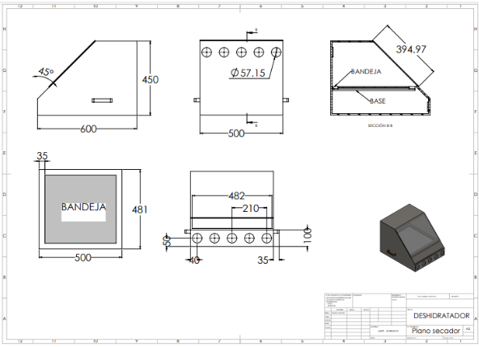
Figura 1. Plano del secador solar. Fuente: elaboración propia.

Véase en la Figura 2 se puede observar la proyección del diseño en un formato en 3D, el cual nos ayuda a un diseño digital el cual se busca llegar al finalizar el modelo del secador
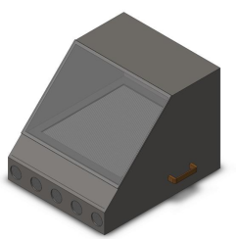
Figura 2. Vista isométrica 3d del secador solar en la aplicación SolidWorks TM. Fuente: Elaboración propia.

B. Construcción
Teniendo en cuenta el diseño y los planos se realizó la construcción del secador solar se utilizó principalmente un fibropanel llamado MDF, se utilizaron dos pliegos de las siguientes dimensiones 1.20 m x 2.00 m para su construcción y finalización del secador véase en la Figura 3.

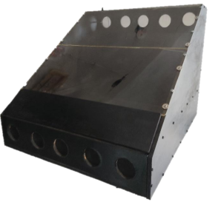
Figura 3. Construcción finalizada del secador. Fuente: Elaboración propia.

C. Sensores
Para realizar la simulación real del secador, se llevó a cabo la creación de circuito que mediante la utilización de sensores fuera capaz de medir ciertos parámetros, estos se instalaron en la parte externa e interna del prototipo.

A continuación, se presentan enlistados los siguientes sensores utilizados para el monitoreo.
- Sensor de temperatura y humedad dht22:
Este sensor mide la temperatura y humedad recolectando y guardando (Alldatasheet., s.f.).
- Módulo de lector de tarjeta micro SD Arduino:
Es un módulo lector de tarjetas Micro SD para lectura y escritura a través del sistema de archivos y el controlador de interfaz (circuito, s.f.).
- 1 módulo de tiempo rtc ds3232
Este sensor se le asigna la hora deseada y lleva a cabo el proceso de medio gracias a su batería incorporada (Alldatasheet, 2010).
- 2 Sensores de temperatura encapsulado ds18b20:
Es un sensor de temperatura encapsulado y sumergible el cual mide la temperatura en grados Celsius (Maxim Integrated Products, 2019).
- Resistencia de 47 kohm.

D. Programación
El circuito fue instalado en el secador para obtener datos de temperatura tanto en la parte interna del secador en la entrada y salida del aire y en la parte externa para tomar la temperatura ambiente, para la programación en Arduino uno se utilizaron los sensores mencionados anteriormente, véase la Figura 4 donde se utilizó el software Fritzing para dibujar las conexiones realizadas en el circuito.

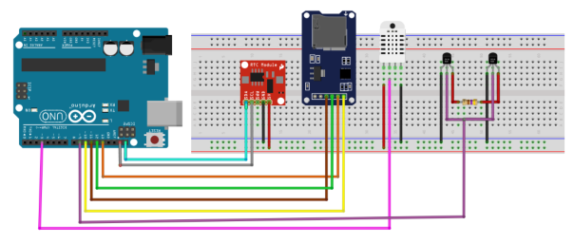
Figura 4. Diagrama esquemático de conexión del circuito eléctrico en la aplicación de Fritzing. Fuente: elaboración propia

III. RESULTADOS
A. Monitoreo
El registro de las variables de la temperatura interna del secador así la temperatura ambiental, se realizaron en un periodo de siete días, iniciando el 5 al 11 de mayo de 2021, en un horario de 9:56 am a 18:25pm
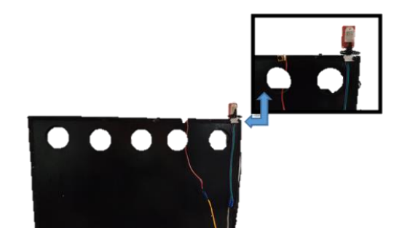
Figura 6. Instalación de sensores. Fuente: Elaboración propia.

A continuación en la siguiente Tabla 1 se puede apreciar las temperaturas internas del secador y las mediciones ambientales como la temperatura ambiental, humedad y radiación, los datos fueron obtenidos por el sistema de monitoreo con excepción de la radiación que se tomó del sistema de información y visualización de estaciones automáticas (SIVEA) que pertenece a la CONAGUA durante los siete días respectivamente se procedió a sacar un promedio de cada día y un promedio final.

Tabla 1. Promedio de variables temperatura, humedad y radiación. Fuente: Elaboración propia.
Registro de temperaturas más altas por 7 días
Temperatura ambiente °C | Temperatura I.E °C | Temperatura I.S °C | Humedad g/m³ | Radiación C/kg
38.22 | 39.99 | 45.79 | 37.30 | 3700.16

Las temperaturas más altas alcanzadas fueron temperatura interna de entrada (I.E.) de 39.99°C, temperatura interna de salida (I.S.) 45.79°C y temperatura ambiente externa a 38.22°C como se puede ver en la Tabla 1.

Figura 5. Gráfica de variaciones de temperatura en grados Celsius. Fuente: Elaboración propia.

B. Simulación
Para la simulación se determinó las condiciones a analizar de acuerdo a los valores previamente obtenidos a partir de los sensores y una media de los datos recolectados como son las temperaturas internas, ambientales y finales, además de la radiación de acuerdo a los valores geográficos, gravedad, humedad y tipo de fluido. Los cuales se pueden a preciar en la Tabla 2.

Tabla 2. Valores ingresados para el análisis. Fuente: Elaboración propia.
Valores para la simulación
Presión ambiental | 101324.00 kPa
Temperatura | 313.14 °K
Humedad relativa | 36,90 %
Gravedad | 9.81 m/s2
Tipo de fluido | Laminar y turbulento
Azimut | 0.38885936 rad
latitud | 3.14159 rad

Se puede apreciar en la Figura 6 las corrientes de viento por el secador solar éstas varían entre 0.940 m/s a la entrada del secador y disminuir hasta 0.157 m/s durante la operación dentro del secador.

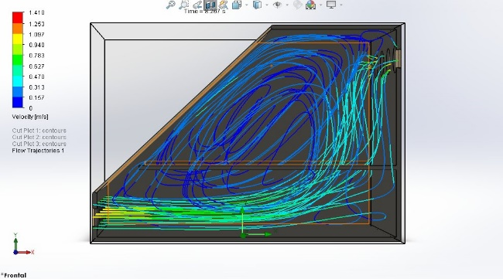
Figura 6. Imagen de la simulación de comportamiento del viento dentro del secador solar en SolidWorks TM. Fuente: Elaboración propia.

En la siguiente gráfica se puede ver el comportamiento del secador solar al variar la conductividad térmica aumenta considerablemente su temperatura, Figura 7.

Figura 7. Grafica de la simulación de conductibilidad térmica °K utilizando la aplicación de SolidWorks TM. Fuente: Elaboración propia.

IV. DISCUSIÓN
El trabajo presentado en este artículo destaca por la forma de la simulación y creación del secador solar monitoreado por siete días para tener una precisión en la simulación de igual forma para observar su funcionabilidad.

Otros autores se enfocan en la deshidratación de frutas y han realizado experimentaciones muy diferentes, como (Iglesias Díaz y Alonso José Gómez, 2017) que se orienta al diseño y construcción de un secador para mango ataulfo.

Con la ayuda del monitoreo pudimos comprobar las variaciones de temperatura que puede tener el secador solar durante el día la cual disminuye y aumenta en diferentes horarios.

V. CONCLUSIONES
Las pruebas y el monitoreo realizado al secador solar permitió realizar la simulación de la operación del secador solar con el software SolidWords TM y con esto realizar un análisis general sobre su construcción y funcionamiento real.
Existen mejoras para este diseño de secador solar el cuales son las siguientes:
- Sensores: cambiar el sensor de temperatura y humedad ambiental dht22 por uno de mejor capacidad de medición
- Mejoramiento de la bandeja del secador solar en lo que se refiere a seleccionar material más resistente a humedad y peso.
- Tiempo de monitoreo por un mes para mayor precisión de datos.

AGRADECIMIENTOS
Se agradece al Instituto Tecnológico Superior Progreso por el apoyo para poder publicar en su revista, a la maestra Gianny Melina Cancino Méndez y Elsy María Rosales Uc por el apoyo, por sus oportunas observaciones, revisiones y comentarios sobre el proyecto.

REFERENCIAS

Alldatashee. (2010). Obtenido de MAXIM [Maxim Integrated Products]: https://www.alldatasheet.com/view.jsp?Searchword=Ds3232%20datasheet&gclid=Cj0KCQjw24qHBhCnARIsAPbdtlIuSOYNURpf4PQSdGQtv82FHtIzLtmN0uWmQN_N4VFf8QG3Mxg3eAYaAqx4EALw_wcB

Circuito. (s.f.). Obtenido de ebay search: https://curtocircuito.com.br/datasheet/modulo/cartao_micro_SD.pdf

Germán Leonardo Roa Martín y Diego Bladimir Ortega Torres. (Marzo de 2011). Universidad Nacional De Loja. Obtenido de dspace: https://dspace.unl.edu.ec/jspui/bitstream/123456789/12368/1/Ortega%20Torres%2C%20Diego%20Bladimir%2C%20Roa%20Mar%C3%ADn%2C%20Germ%C3%A1n%20Leonardo.pdf#page=41&zoom=100,109,94

Martín Almada, María Stella Cáceres, Marta Machaín-Singer y Jean Claude Pulfer. (2005). UNESCO. Obtenido de Guia de uso de secadores solares para frutas, legumbres, hortalizas, plantas medicinales y carnes: http://www.unesco.org/new/fileadmin/MULTIMEDIA/FIELD/Montevideo/pdf/ED-Guiasecaderosolar.pdf

Maxim Integrated (2019). Obtenido de Maxim Integrated Products: https://datasheets.maximintegrated.com/en/ds/DS18B20.pdf

Roilan Iglesias Díaz, Reynaldo Alonso José Gómez. ( 31 de diciembre de 2017). Diseño, construcción y evaluación de un secador solar para mango Ataulfo. Obtenido de http://www.scielo.org.mx/pdf/remexca/v8n8/2007-0934-remexca-8-08-1719.pdf

